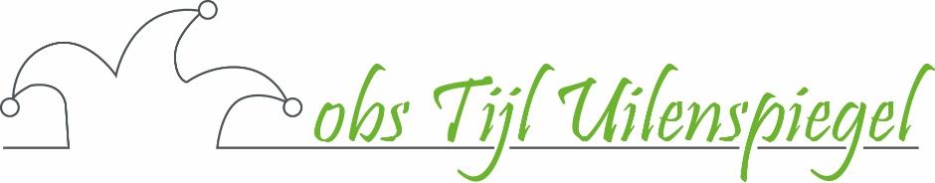

Beleid t.a.v. pesten op school.

Onderdeel van het Veiligheidsplan.

Obs Tijl Uilenspiegel
Obs Tijl Uilenspiegel wil haar kinderen een veilige sfeer bieden, waarin zij zich op een positieve wijze kunnen ontwikkelen. Leerkrachten besteden dagelijks aandacht aan een goed en veilig pedagogisch klimaat in de eigen groep en binnen de hele school. Voorkomen is beter dan genezen.
In de meeste gevallen lukt dit door regels aan te bieden en deze te onderhouden. Een van die regels is dat kinderen met respect met elkaar omgaan.

Plagen of pesten?

Iemand op het schoolplein een duwtje geven kan plagen zijn, maar het kan net zo goed gaan om echt pestgedrag. We spreken over plagen wanneer kinderen min of meer aan elkaar gewaagd zijn en het vertoonde gedrag een uitnodigend karakter heeft om iets terug te doen vanuit een onschuldige sfeer. Er is sprake van een pedagogische waarde: door elkaar eens uit te dagen leren kinderen heel goed om met allerlei conflicten om te gaan.
“Pesten is iemand geestelijk en/of lichamelijk doelbewust en
systematisch pijn doen en/of lastig vallen. Dit kan van grote negatieve
invloed zijn voor het vervolg van het leven van degene die gepest wordt”.
Dit kan ook digitaal plaatsvinden.

Uitgangspunten bij ons pestprotocol
- Als pesten en pestgedrag plaatsvinden, ervaren we dat als een probleem
- Wij hebben een inspanningsverplichting om pestgedrag te voorkomen en
aan te pakken door het scheppen van een veilig pedagogisch klimaat,
waarbinnen pesten als ongewenst gedrag wordt gezien en niet wordt
geaccepteerd.
- Iedereen moet alert zijn op pestgedrag in algemene zin. Indien pestgedrag optreedt, moet onderwijzend personeel en andere medewerkers duidelijk stelling nemen en actie ondernemen tegen dit gedrag.
- Wanneer pesten, ondanks alle inspanningen weer optreedt, gebruikt de school het plan van aanpak.
- Dit pestprotocol wordt door het hele team en de oudervertegenwoordiging
onderschreven en ook alle ouders ter inzage aangeboden.

Aanpak
Van belang is dat er dagelijks aandacht is voor een veilige en open sfeer op school.
We gebruiken de methode De Vreedzame School.
Meer over het programma van de Vreedzame School
Vanaf september 2019 zijn wij gestart met de methode “De Vreedzame school”
De Vreedzame School is een compleet programma voor basisscholen voor sociale competentie en democratisch burgerschap. Het beschouwt de klas en de school als een leefgemeenschap, waarin kinderen zich gehoord en gezien voelen, een stem krijgen, en waarin kinderen leren om samen beslissingen te nemen en conflicten op te lossen. Kinderen voelen zich verantwoordelijk voor elkaar en voor de gemeenschap, en staan open voor de verschillen tussen mensen.
Daartoe beschouwen we de klas en de school als oefenplaats. Kinderen leren dat zij deel uitmaken van de gemeenschap die de klas en school vormt en leren daar een bijdrage aan te leveren. Ze leren oog en oor te hebben voor anderen, zich verantwoordelijk te voelen voor het algemeen belang: initiatiefrijk, zorgzaam en betrokken.
Uitgangspunten
In de pedagogische visie van De Vreedzame School staat een aantal uitgangspunten centraal:
- het constructief oplossen van conflicten met behulp van mediatie
- het creëren van een positieve sociale en morele norm
- het bevorderen van sociale verbondenheid en gemeenschapszin

Onderdelen van De Vreedzame School zijn:
- Leerlingmediatie, (kinderen mediatoren bij conflicten)
- Sociale veiligheid,
- Omgaan met (ongewenst) gedrag,
- Ouderbetrokkenheid,
- Groepsvergadering (het democratisch hart in klas en school waar leerlingen een stem hebben, en
mogen meepraten over zaken die hen aangaan).
Voor kinderen maken we de stappen visueel, zodat ze kunnen zien wat er van hen verwacht wordt en/of joe ze een conflict kunnen oplossen. We hebben ene paar regels die centraal staan en waar we steeds op terug kunnen vallen. Die noemen wij onze grondwet.
Hieronder staan een paar voorbeelden:
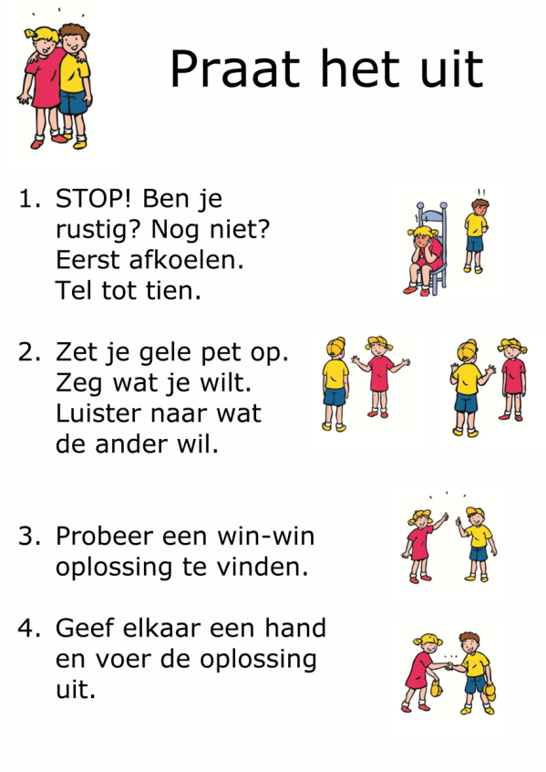 | De grondwet van de Tijl Uilenspiegel  Wij zorgen er voor dat iedereen zich prettig voelt  Iedereen hoort erbij  Wij zoeken altijd een oplossing  Wij zijn samen verantwoordelijk  Wij luisteren naar elkaar  Zo doen wij dat hier en daar zijn wij  trots op!
Het LVS (leerlingvolgsysteem) voor de sociaal-emotionele ontwikkeling van de kinderen wordt gevolgd door middel van ZIEN!
Zien! hanteert zeven dimensies. Er zijn wee graadmeters die een signaalfunctie hebben:
- Welbevinden
- Betrokkenheid,
en vijf vaardigheidsdimensies die relevante informatie geven over de ontwikkelbehoeften van een leerling op sociaal-emotioneel gebied.
In het schema hieronder is dit uitgewerkt.
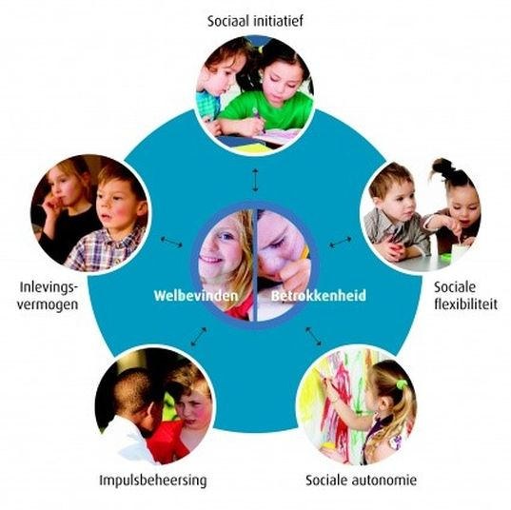

Op basis van de uitkomsten van deze observatie kan een handelingsplan worden opgesteld voor een leerling, voor een groepje leerlingen of voor de hele groep. Er zijn specifieke groeps- en pleinregels. Schoolmaatschappelijk werk kan worden ingeschakeld wanneer zich op sociaal gebied iets voordoet en kan de begeleiding van kind en/of ouders oppakken. Het CJG wordt ingezet wanneer er zorg nodig is op andere terreinen dan de school kan bieden.
Op deze en andere wijzen, proberen we pesten te voorkomen, maar helemaal uitbannen zal helaas nooit lukken. Wordt er toch gepest op onze school, dan hanteren wij de volgende aanpak:
- Steun bieden aan het kind dat gepest wordt:
Naar het kind luisteren en zijn probleem serieus nemen.
Met het kind overleggen over mogelijke oplossingen.
Samen met het kind werken aan oplossingen.
Zo nodig helpen dat het kind deskundige hulp krijgt, bijvoorbeeld een sociale vaardigheidstraining om weerbaar te worden.
Zorgen voor follow-up gesprekken.

- Steun bieden aan het kind dat zelf pest:
Met het kind bespreken wat pesten voor een ander betekent.
Het kind helpen om op een positieve manier relaties te onderhouden met andere kinderen.
Het kind helpen om zich aan regels en afspraken te houden.
Zorgen dat het kind zich veilig voelt; uitleggen wat jij als leerkracht gaat doen om het pesten te stoppen.
Grenzen stellen en daar consequenties aan verbinden.
Zorgen voor follow-up gesprekken.
- De ouders van het gepeste en van het pestende kind steunen:
Ouders die zich zorgen maken over pesten serieus nemen.
Ouders op de hoogte houden van pestsituaties.
Informatie en advies geven over pesten en de manieren waarop pesten kan worden aangepakt.
In samenwerking met school en ouders het pestprobleem aanpakken. Zowel op school als vanuit de thuissituatie.
Zo nodig ouders doorverwijzen naar deskundige ondersteuning.
- De middengroep (de rest van de klas) betrekken bij de oplossingen van het pestprobleem:
Met de kinderen praten over pesten en over hun eigen rol daarbij.
Met de kinderen overleggen over mogelijke oplossingen en over wat ze zelf kunnen bijdragen aan die oplossingen.
Samen met de kinderen werken aan oplossingen, waarbij ze zelf een actieve rol spelen.
- De algemene verantwoordelijkheid van obs Tijl Uilenspiegel
Obs Tijl Uilenspiegel zorgt dat de directie en medewerkers voldoende informatie hebben over pesten in het algemeen en het aanpakken van pesten in de eigen groep en de eigen organisatie. (bijlage 1)
Obs Tijl Uilenspiegel heeft een schoolcontactpersoon, Margo van der Velden waar leerlingen en ouders terecht kunnen.
Obs Tijl Uilenspiegel neemt stelling tegen het pesten.
Obs Tijl Uilenspiegel werkt aan een goed beleid rond pesten en veiligheid van leerlingen waar iedereen bij betrokken is.
Alle stappen die worden doorlopen worden zorgvuldig gedocumenteerd in ParnasSys (het digitale leerlingadministratiesysteem van obs Tijl Uilenspiegel).
Wanneer het pestgedrag niet wezenlijk verandert en/of de ouders van het kind onvoldoende meewerken om het probleem aan te pakken, kan de directeur overgaan tot bijzondere maatregelen, bijv. isoleren van de pester of tijdelijk schorsen. ( beleid Schorsing en verwijdering Schoolbestuur O2A5)

Bijlagen:
- Informatie voor leerkrachten
- Informatie leerkrachten in geval van cyberpesten
- Procedure klachten
- Aanpak schorsing en verwijdering
- Klachtencommissie O2A5
- Landelijke klachtencommissie

